


Les Amis du Monde Diplomatique – Perpignan

le Collectif de Défense des Droits Et Libertés (CDDEL 66)

organisent une soirée « Cinéma »

suivie d’une CONFERENCE DEBAT
avec la participation du Syndicat de la Magistrature

le Vendredi 6 Mars 2009 à partir de 19 heures
au Cinéma le Castillet

sur le thème :
LOIS LIBERTICIDES, CONTRÔLE DES CITOYENS

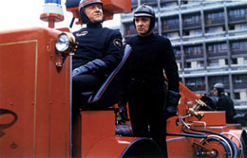
À 19h : projection du film de François Truffaut « FAHRENHEIT 451 » (*)
À 21 h : buffet apéritif convivial
À 21 h 30 : intervention de Clément SCHOULER, magistrat militant au Syndicat de la Magistrature,
sur les nouvelles règlementations de fichage des citoyens et les dangers de la biométrie.
À partir de 22 h : débat

(*) Il est possible de venir assister à la conférence-débat après la projection du film, à partir de 21h (entrée gratuite). Prix de la séance cinéma : 5 €

